APROBADOS BENEFICIOS TEMPORALES PARA PAGO DE INTERESES MORATORIOS POR MULTAS Y SANCIONES GENERADOS EN EL MUNICIPIO DE PASTO
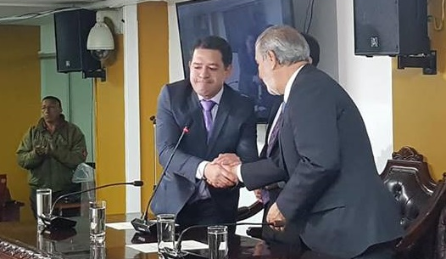
De acuerdo a lo dispuesto por el Alcalde de Pasto Pedro Vicente Obando Ordóñez, el gobierno municipal a través de la Secretaría de Hacienda logró la aprobación del Concejo de Pasto, del Acuerdo mediante el cual se concede un descuento temporal del 70% para el pago de intereses moratorios generados por sanciones, multas y otros conceptos no tributarios adeudadas al municipio de Pasto, con anterioridad a la presente vigencia, cuya iniciativa además de aliviar la cartera morosa del ente territorial, permitirá que los contribuyentes que se encuentran en mora con los tributos municipales tengan mayores facilidades de pago.
Según la Titular de Hacienda Amanda Vallejo, Pasto es de los primeros municipios en el país en adoptar con celeridad lo establecido en el artículo 107 de la Ley 1943 del 28 de diciembre de 2018, mediante el cual se faculta a los entes territoriales para “conceder beneficios temporales de hasta un setenta por ciento (70%) en el pago de los intereses moratorios que se hayan generado en el no pago de las multas, sanciones y otros conceptos de naturaleza no tributaria”.
La iniciativa aprobada por los cabildantes en segundo debate realizado este miércoles 16 de enero, durante las sesiones extraordinarias del Concejo, establece que los beneficios solamente estarán vigentes hasta el 31 de octubre de 2019, por lo cual se hace un llamado a que los contribuyentes se acojan a esta medida dentro del plazo establecido, realizando pagos de contado o a través de acuerdos de pago mediante la modalidad de cuotas.
Por su parte, la Alcaldía de Pasto rendirá cuentas ante el Concejo Municipal, sobre los recursos recadados como resultado de la aplicación de estos beneficios temporales, una vez culmine el plazo establecido para su implementación. Frente a las inquietudes que la ciudadanía pueda tener frente al tema, pueden dirigirse a la Subsecretaría de Ingresos del municipio, ubicada en la calle 18 No. 19-54 Centro (instalaciones de la antigua Caja Agraria).
Información: Amanda Vallejo Secretaria de Hacienda Municipal. Celular: 3004474048
Somos constructores de paz

EN PASTO SE REALIZARÁ EL EVENTO DE TECNOLOGÍA Y BIENESTAR EMPRESARIAL MÁS INSPIRADOR DEL 2019
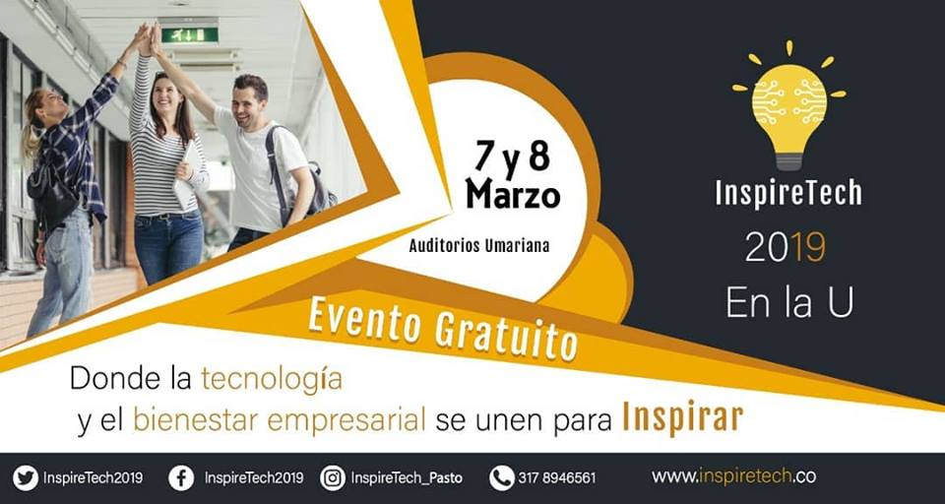
Pasto será el escenario de ‘Inspiretech’, un evento de integración de tecnología y bienestar empresarial que se cumplirá el jueves 7 y viernes 8 de marzo en la Universidad Mariana, que contará con la participación de conferencistas nacionales e internacionales. La Alcaldía de Pasto a través de la Subsecretaría de Información es aliada de esta iniciativa.
Los asistentes al evento, conocerán de primera mano los avances en tecnología y a la vez, podrán liberar su creatividad y ampliar el bienestar desde todos los ámbitos, tanto profesionales como empresariales, así lo aseguró Amal Hosni Viteri, gerente de Innovación en PlanupSoft SAS. “Nariño es una región que tiene mucho potencial y la idea es traer esa tecnología para que sigamos creciendo como región tanto en el ámbito tecnológico como el ámbito social”.
La representante de PlanupSoft, dijo que, como resultado del encuentro, se pretende crear una red de negocios a nivel departamental, para que todas las empresas conozcan de los proyectos que se impulsan tanto en el sector público como en el privado. “Esto permitirá que los estudiantes también comiencen a innovar, se lleven nuevas tendencias, desarrollen nuevos proyectos y se sientan acompañados de los empresarios, en este proceso que impacta en el crecimiento de la región”, puntualizó.
El subsecretario de Sistemas de Información de la Alcaldía de Pasto, Jonathan Huertas, dio a conocer que el evento que se desarrollará en dos jornadas, enmarca las categorías de tecnología: desarrollo de software, Blockchain, Big Data y E- Commerce; además de gestión de proyectos: planificación y gestión de proyectos, agile y creatividad y finalmente, bienestar empresarial: felicidad y bienestar empresarial, creatividad, liderazgo, gestión del cambio y cultura. “Estos eventos, que cuentan con la alianza del sector privado, público y educativo, incide en el cierre de brechas digitales y se convierte en la oportunidad para que nuestros jóvenes y empresarios innoven”.
Entre las conferencistas especiales, se encuentran expertos de Colombia y Argentina, como: Irene Kerner, Licenciada en políticas y administración de la cultura; Diana Torres, Consultora Independiente en Infraestructura – Microsoft; Mayra Badillo, Consultor Externo & SWAT Microsoft Colombia y Amal Hosni Viteri, Gerente de Innovación en PlanupSoft SAS.
El evento será gratuito y los interesados pueden inscribirse a través del siguiente link: https://inspiretech.co/entradas/
Información: Subsecretario Sistemas de Información, Jonathan Huertas. Celular: 3013706039
Somos constructores de paz

HABITANTES DE EL ENCANO SE PREPARAN PARA LOS 100 AÑOS DE LAS FIESTAS TRADICIONALES EN HONOR A NUESTRA SEÑORA DE LOURDES
Los habitantes del corregimiento de El Encano, adelantan los preparativos para lo que será el centenario de las fiestas tradicionales en honor a Nuestra Señora de Lourdes que se llevarán a cabo del viernes 15 al lunes 18 de febrero de 2019.
Para la celebración número 100 en El Encano se tienen previstas actividades religiosas, culturales, gastronómicas y turísticas, así lo dio a conocer Arturo Jossa, presidente de las Fiestas Patronales 2019. “Extendemos la invitación para que la ciudadanía asista, se vincule a la programación, se hospeden y conozcan las veredas del corregimiento. Pueden recorrer lugares como la Reserva Andina, El Motilón, donde encontrarán el tradicional vino, Las Torres de Santa Lucía, entre otros lugares de nuestro territorio”.
La programación, que será difundida a detalle en próximos días, enmarca actos litúrgicos, procesión, bendición de lanchas y bicicletas, ciclopaseo, show canino, feria gastronómica, caravana iluminada, competencias deportivas, danzas, desfile coreográfico, orquestas e invitados especiales.
El evento cuenta con el apoyo de la Alcaldía de Pasto y es liderado por la Asociación de lancheros Asotransguamuez, COCHATOUR, los comités de fiesteros, de turismo, de arte, cultura y tradiciones y las Juntas de Acción Comunal del corregimiento de El Encano.
Información: Presidente de las fiestas patronales de Nuestra Señora de Lourdes, Arturo Jossa. Celular: 314 788 77 36
Somos constructores de paz

SECRETARÍA DE GOBIERNO EMITE DECRETO 0497 POR MEDIO DEL CUAL SE CREA LA MESA DE COORDINACIÓN Y ATENCIÓN A POBLACIÓN MIGRANTE DE VENEZUELA
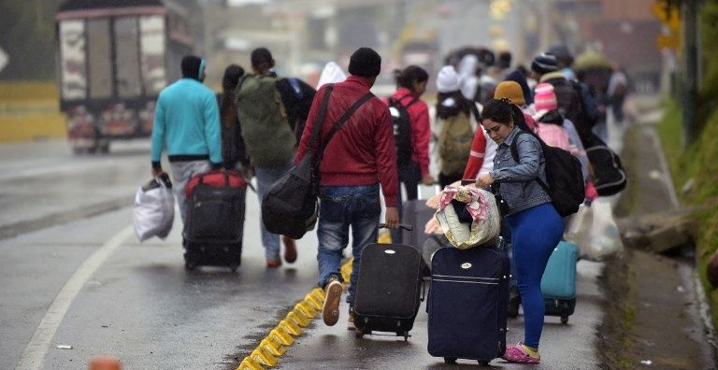
La Alcaldía de Pasto, a través de la Secretaría de Gobierno emitió el decreto 0497 de 2018 por medio del cual se crea la Mesa de coordinación y atención a población migrante de Venezuela en el municipio. Este decreto tiene como objetivo la coordinación de las medidas adoptadas por parte del Gobierno Nacional, entidades territoriales e instituciones gubernamentales y no gubernamentales, en aras de propender por la protección y promoción de los derechos de las personas migrantes venezolanas.
Así lo manifestó el subsecretario de Convivencia y Derechos Humanos Víctor Hugo Domínguez, quien indicó que desde el anterior año se viene trabajando en diferentes espacios con toda la institucionalidad que conforma la mesa de coordinación y atención a población migrante venezolana, donde se ha podido consolidar algunas acciones que hoy se ven específicamente en el decreto 0497 que se firmó el 31 de diciembre del 2018.
“Inicialmente lo que se quiere es tomar la oferta institucional existente, esta articulación busca que las instituciones y entidades trabajemos sobre una misma línea actuando de manera eficiente para que los recursos de cualquier tipo lleguen a la población que tiene que llegar, por eso se busca consolidar una base de datos, unificar criterios y hacer una actuación puntual sobre esta población” recalcó el subsecretario.
De la misma manera, el funcionario dijo que desde la Secretaría de Gobierno se busca colaborarle a esta población que hoy lo requiere. “Se ha visto la necesidad de articularnos y de ejercer en este momento la Secretaría Técnica, donde buscaremos hacer relevantes algunas acciones como servir de instancia para la articulación y la elaboración de planes de atención y contingencia para esta población. Así mismo queremos articular la oferta de servicios instituciones donde se garantice el acceso de dicha población a la protección de sus derechos humanos en materia de salud, educación y cultura, para así garantizar la vida digna y el tránsito seguro en el municipio de Pasto”
Finalmente, el Subsecretario manifestó que por parte de esta población se nota una buena respuesta. “La actuación de los líderes y representantes de entidades como ASOVENAR, COLVENZ es positiva puesto que poco a poco se ha trabajado sobre un fin, enfocados en la misma dirección; ellos siempre están con toda la disposición de salir adelante y acatar las normas que se tienen desde el municipio”.
Información: Secretario de Convivencia y Derechos Humanos, Víctor Hugo Domínguez Rosero - Celular 3183500457
Somos constructores de paz

OFICINA DE ASUSNTOS INTERNACIONALES INFORMA QUE ESTÁN ABIERTAS LAS CONVOCATORIAS DIRIGIDAS A ORGANIZACIONES DE LA SOCIEDAD CIVIL
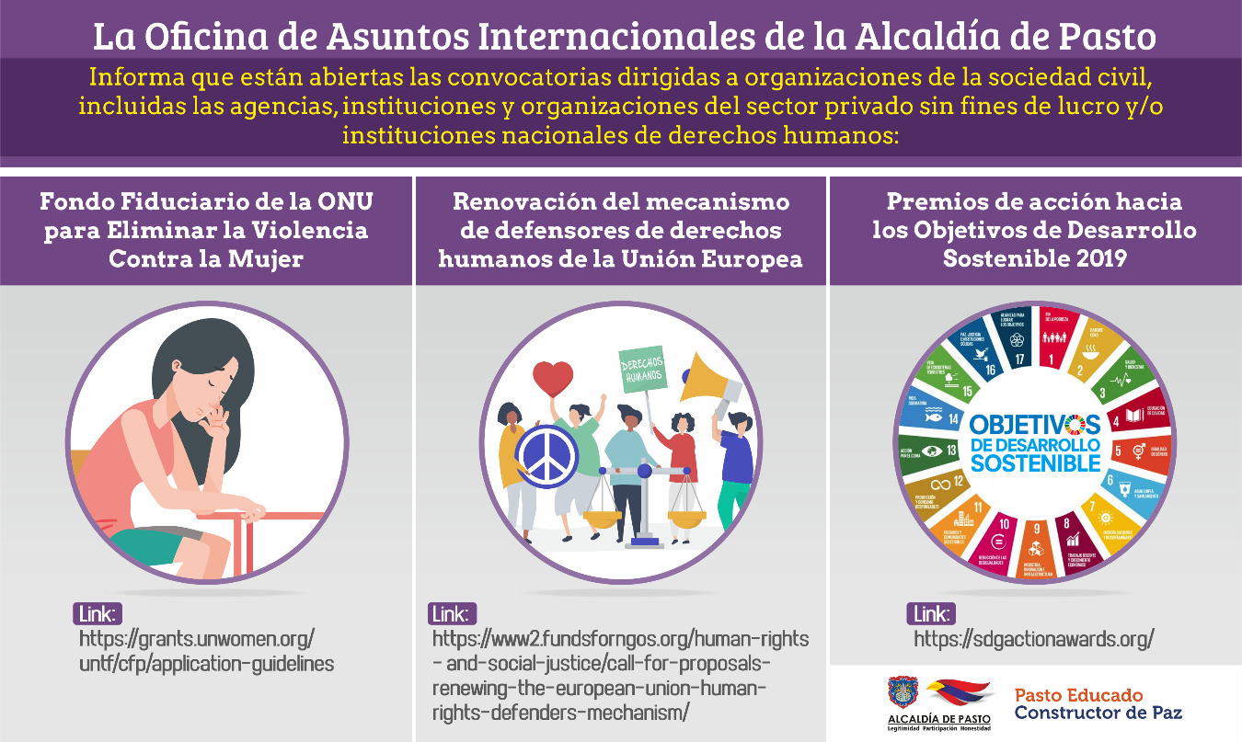La Oficina de Asuntos Internacionales de la Alcaldía de Pasto informa a la comunidad del municipio que están abiertas las siguientes convocatorias dirigidas a organizaciones de la sociedad civil, incluidas las agencias, instituciones y organizaciones del sector privado sin fines de lucro y/o instituciones nacionales de derechos humanos:
Fondo Fiduciario de la ONU para Eliminar la Violencia Contra la Mujer
Entidad oferente: Fondo Fiduciario de la ONU
El Fondo Fiduciario de la ONU ha establecido dos ventanillas de financiación temáticas que centran su atención en lo siguiente:
a) abordar la violencia contra las mujeres y niñas en el contexto de los desplazamientos forzados actuales y la crisis de los refugiados, y
b) abordar la violencia contra las mujeres y niñas con discapacidades.
Financiación: Subvenciones a tres años de entre 150. 001 dólares y 1 millón de dólares para todas las organizaciones de la sociedad civil.
Fecha de cierre: 18 de enero de 2019
Link: https://grants.unwomen.org/untf/cfp/application-guidelines
Renovación del mecanismo de defensores de derechos humanos de la Unión Europea. (Renewing the European Union human rights defenders mechanism).
Entidad oferente: Unión Europea
La Unión Europea (UE) está buscando propuestas para renovar el mecanismo multifacético de defensores de derechos humanos de la UE liderado por un consorcio de organizaciones especializadas con cobertura mundial que aborda las situaciones más difíciles que enfrentan los defensores de derechos humanos.
Financiación: 14.000.000 -15.000.000 EUR
Más información https://webgate.ec.europa.eu/europeaid/online-services/index.cfm?ADSSChck=1540528316303&do=publi.detPUB&searchtype=QS&orderby=upd&orderbyad=Desc&nbPubliList=15&page=1&aoref=161042
Fecha de cierre: 22 de enero de 2019
Link: https://www2.fundsforngos.org/human-rights-and-social-justice/call-for-proposals-renewing-the-european-union-human-rights-defenders-mechanism/
Premios de acción hacia los Objetivos de Desarrollo Sostenible 2019
Entidad oferente: Organización de las Naciones Unidas (ONU)
Características: Los solicitantes están invitados a postularse para los Premios de Acción hacia los ODS de la ONU que reconocen a individuos, organizaciones de la sociedad civil, gobiernos subnacionales, fundaciones, redes o líderes del sector privado de todo el mundo por las iniciativas más innovadoras, impactantes y transformadoras que construyen un movimiento de acción global para el ODS.
Fecha de cierre: 30 de enero 2019
Link: https://sdgactionawards.org/
Las personas interesadas pueden comunicarse a la Oficina de Asuntos Internacionales de la Alcaldía de Pasto, a través del correo electrónico asuntosinternacionales@pasto.gov.co o al teléfono 7236157.
Información: Jefa de Asuntos Internacionales, Ingrid Legarda Martínez. Celular: 3216473438

Somos constructores de paz

CAMBIO DE OPERADOR BANCARIO Y SEXTA ENTREGA DE INCENTIVOS 2018 DEL PROGRAMA FAMILIAS EN ACCIÓN
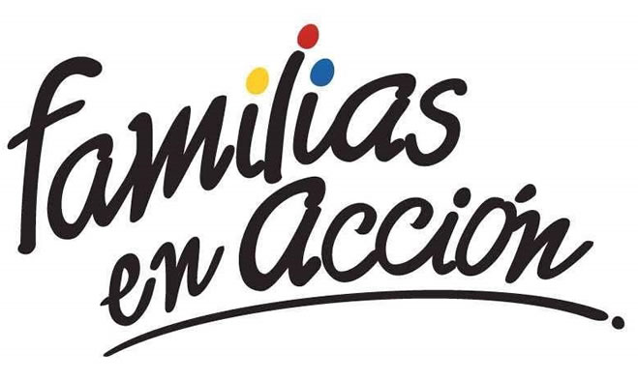
De acuerdo a las directrices del Departamento de Prosperidad Social, el operador bancario del programa Familias en Acción que anteriormente estaba a cargo de DAVIVIENDA será administrado por el BANCO AGRARIO; razón por la cual se realizará el proceso de bancarización de todos los beneficiarios del programa. Además, se informa que la sexta entrega de incentivos 2018, se hará mediante la modalidad de giro para todos los titulares.
Los pagos y la bancarización se realizarán en el Coliseo Sergio Antonio Ruano ubicado en la Avenida Boyacá, en el horario comprendido de 8:00 a.m. a 4:00 p.m. en jornada continua, de acuerdo al siguiente cronograma:

DÍA | PICO Y CÉDULA (DOS ÚLTIMOS DÍGITOS DE LA CÉDULA DE CIUDADANÍA)
18 DE ENERO DEL 2019 | 00 al 16
19 DE ENERO DEL 2019 | 17 al 33
20 DE ENERO DEL 2019 | 34 al 50
21 DE ENERO DEL 2019 | 51 al 67
22 DE ENERO DEL 2019 | 68 al 84
23 DE ENERO DEL 2019 | 85 al 99
24 DE ENERO DEL 2019 | REMANENTES

El subsecretario de Asistencia y Promoción Social Álvaro Javier Zarama Burbano indicó que no se tratan de nuevas inscripciones y que los titulares del programa deben presentar el documento original de identificación y la fotocopia del documento de identidad.
Las personas interesadas se pueden dirigir a las instalaciones de la Secretaría de Bienestar Social – Programa Familias en Acción, en horario de atención de 8:00 a 11: 00 a.m. y de 2.00 a 5.00 p.m. - Antiguo INURBE Avenida Mijitayo.
Información: Subsecretario Promoción y Asistencia Social, Álvaro Zarama. Celular: 3188271220 alvarozarama2009@hotmail.com
Somos constructores de paz

Oficina de Comunicación Social
Alcaldía de Pasto

